Аналитическая справка
посещенных уроков МКОУ «СОШ с. Хасаут-Греческого».

На основании плана внутришкольного контроля и в соответствии с реализацией Программы работы с учащимися с низкой мотивацией администрация школы в 1 четверти 2021-2022 учебного года посетила уроки педагогов с целью:
1) знакомство с системой преподавания учителей;
2) осуществление единых педагогических требований к образовательному процессу;
3) соответствие требованиям Федерального государственного образовательного стандарта.
Методы проверки: наблюдение, знакомство с классной документацией, посещение уроков по всем предметам, собеседование с учителями.

Современный этап общественного развития характеризуется рядом особенностей, предъявляющих новые требования к школьному образованию. Если раньше традиционной была задача дать ученику определенную сумму знаний, умений и навыков, необходимых для его социализации и эффективного участия в общественном производстве. В настоящее время в связи с модернизацией образования, постепенным введением стандартов второго поколения задача образования направлена на развитие личности, на формирование у обучающихся таких качеств и умений, которые в дальнейшем должны позволить ему самостоятельно изучать что-либо, осваивать новые виды деятельности и, как следствие, быть успешным в жизни.
В решении этой важной задачи ведущая роль принадлежит учителю, его профессионализму. Сегодня стало ясно, что только творческий учитель, обладающий явно выраженным индивидуальным стилем деятельности, высокой профессиональной мобильностью, владеющий искусством профессионального общения, педагогическими технологиями, умеющий свободно мыслить и брать на себя ответственность за решение поставленных перед ним задач, способен повысить качество школьного образования, поднять общий уровень культуры подрастающего поколения, внося тем самым вклад в развитие и совершенствование общества в целом.

За период первой четверти 2021-2022 учебного года посещено уроков:

Категория | Количество уроков | Исполнители | Результат
Молодые педагоги | 5 | Руководитель ШМО | Справка с конкретными результатами, рекомендациями, датой следующего мониторинга
Педагоги, показавшие низкие результаты | 8 | Заместитель директора  Директор | Справка с конкретными результатами, рекомендациями, датой следующего мониторинга
Остальные педагоги | 15 | Инициативная группа педагогов | Справка с конкретными результатами, рекомендациями, датой следующего мониторинга

Стало очевидным, что большинство педагогов не умеют и не понимают как построить урок с элементами поисковой работы. Уроки носят репродуктивный характер. Не все четко знают структуру урока согласно ФГОС второго поколения. Не знают элементы моделирования, конструирования Проведен мастер – класс учителем высшей квалификационной категории Батчаевой М.Ш. по конструированию уроков согласно ФГОС. Учителям предложен примерный план – конспект урока алгебры в 9 классе, разработанный согласно ФГОС (Приложение 1).

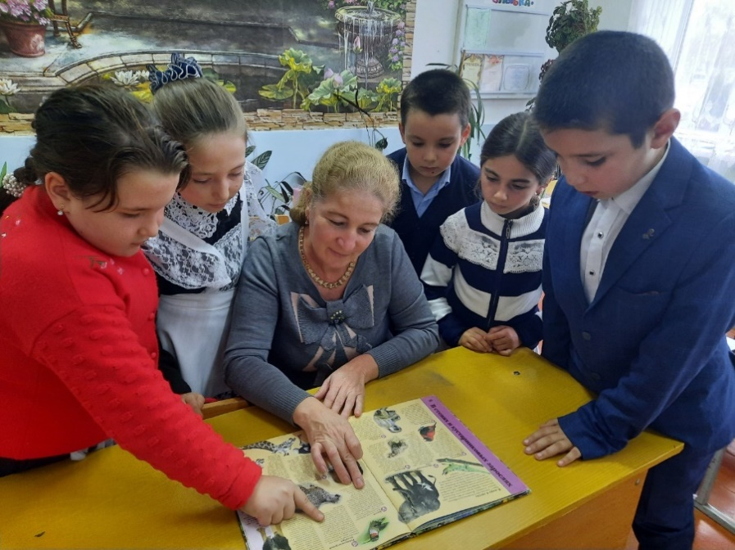

Начата работа по созданию базы электронных уроков. Решили начать работу с концепт – картами.
Вот основные достоинства применения концепт-карт в обучении:
1. Позволяют суммировать главные идеи учебного материла 2. Помогают синтезировать и вычленять главные идеи, темы и взаимосвязи (особенно это полезно детям без навыков систематизации) 3. Визуальная составляющая улучшает понимание учебного материала и его припоминание. Для учащихся с низкой учебной мотивацией концепт-карты наиболее эффективны. Это связано с тем, что,
- во-первых, дети вовлечены в её составление,
- во-вторых, в снижении когнитивной нагрузки на детей, что происходит благодаря размещению элементов карты в двумерном пространстве с выделением ключевых понятий, большей наглядности и взаимосвязям.
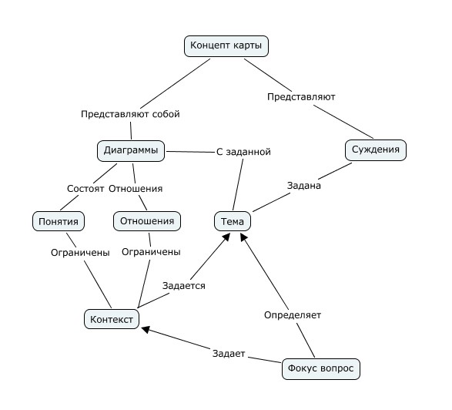

Приложение 1.
МКОУ «СОШ с. Хасаут-Греческого»

Учитель математики Кипкеева З.Х.

ПЛАН-КОНСПЕКТ УРОКА в 9 классе

Тема: Решение неравенств методом интервалов.
Цель урока: познакомить учащихся со способом решения неравенств методом интервалов с использованием свойств функции

Задачи:
- обучающие
- Обобщить и систематизировать знания учащихся по темам « Квадратичная функция и ее свойства и решение неравенств второй степени графическим способом.
- сформировать навыки решения неравенств методом интервалом с применением алгоритма.
-развивающие
- развивать познавательные способности учащихся;
- формировать умение анализировать;
- развивать логическое мышление.
-воспитательные
- воспитывать внимательность, аккуратность, трудолюбие, дисциплину, прилежность, коммуникативные навыки, навыки самообразования.
Тип урока Урок «открытия» нового знания
Формы работы учащихся :
- фронтальная работа,
- работа в группах,
- индивидуальная работа.
Необходимое техническое оборудовании: презентация, карты результативности , раздаточный материал.

Деятельность учащихся направлена на развитие компетенций:

- личностные:

1) умение ясно, точно, грамотно излагать свои мысли в устной и письменной речи, понимать смысл поставленной задачи, выстраивать аргументацию, приводить примеры и контрпримеры;
2) умение контролировать процесс и результат учебной математической деятельности;
3) умение выдвигать гипотезы при решении учебных задач и понимать необходимость их проверки;

4) понимание сущности алгоритмических предписаний и умение действовать в соответствии с предложенным алгоритмом;
Предметные
1) овладение базовым понятийным аппаратом по теме
2) умение работать с математическим текстом (анализировать, извлекать необходимую информацию), точно и грамотно выражать свои мысли в устной и письменной речи с применением математической терминологии и символики, проводить классификации, логические обоснования, доказательства математических утверждений;
3) овладение символьным языком алгебры, приемами выполнения преобразований выражений,

Метапредметные
· формирование представлений о математике как части общечеловеческой культуры, о значимости математики в развитии цивилизации и современного общества;
· формирование общих способов интеллектуальной деятельности, характерных для математики и являющихся основой познавательной культуры, значимой для различных сфер человеческой деятельности

Ход урока.
- Этап мотивации (самоопределения ) к учебной деятельности.

а) Приветствие учащихся.
Сегодня у нас необычный урок. У нас много гостей. Давайте мы их поприветствуем улыбкой и кивком головы. И поработаем так, чтобы наши гости увидели,как вы умеете работать, мыслить.
б) Проверка готовности к уроку. Слайд 1
-У вас на столах лежит материал, который нам понадобится в течение урока.
Пока достаньте карту результативности и напишите число, фамилию , имя, класс.
В карту результативности вы будете выставлять баллы.
10 б. – без ошибок
5 б. – с ошибками
Затем вы все баллы суммируете и решите, будете ли вы их подавать для выставления в журнал или какой-то материал доработаете и позже сдадите на оценку.
Материал для урока я подобрала так, чтобы вы смогли сделать еще один шаг по пути подготовки к ОГЭ.
Тему урока я пока не называю. Мы поработаем. Выполняя задания, вы попробуете сами ее сформулировать.
Задание на смекалку .
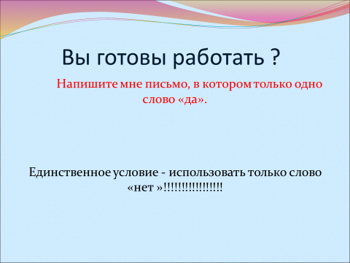 Слайд 2
Ответ
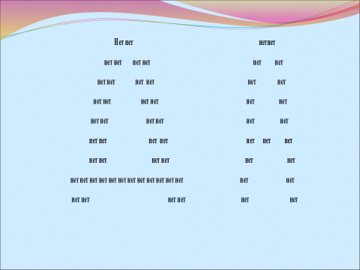

а) Устная разминка. Слайд 3
Итак , задание 1 - предложения-загадки
- Я попрошу вас закончить предложения-загадки. Слайд 4
Очень хорошо!
б) саморефлексия
Выставьте баллы в карту результативности.
в) Микроисследование.
- Задание № 2
Вам необходимо в группах выполнить микроисследование . Слайд 5
Выполняется задание на карточках в группах.

в) Проверка Слайд 6-8
г) Саморефлексия
Выставьте баллы в карту результативности.
д) Микроисследование.
Следующее микроисследование вы выполните самостоятельно. Слайд 9
е) Саморефлексия
Проверяем. Слайд 10
Выставьте баллы в карту результативности.
2. Этап актуализации и фиксирования индивидуального затруднения в пробном действии

- Решить неравенства. Слайд 11
Вы очень хорошо справляетесь с заданиями . А такие неравенства умеете решать?
а) Самостоятельная работа.

х² – 8х + 15 > 0; Ответ: $x∈\left(-∞;3\right)∪\left(5;+∞\right)$
- – х) (х – 2) ≤ 0; Ответ: $x∈\left(-∞;2\right)∪\left(4;+∞\right)$
б) Проверка Слайд 12
в) алгоритм
-Давайте повторим алгоритм решения неравенств методом параболы. Слайд 13
в) Саморефлексия
Выставьте баллы в карту результативности.

3. Этап выявления места и причины затруднения

а) Пробное действие , фиксация затруднения Слайд 14

Путь познания увлекателен, но не усыпан розами…

Все было так легко, путь познания увлекателен, но не усыпан розами…
Я вам подготовила еще неравенства . Посмотрите на них. И скажите, так ли легко и быстро их можно решить ? Какие есть предложения ?
Решение первого неравенства Слайд 15
(х + 3)(х – 5)(1 – х) ≥ 0
Учащиеся решают, раскрывая скобки . Приходят к
тому, что появляется х в третьей степени.
Что делать дальше?
Может, есть какой-то другой метод решения. Нам нужен более универсальный метод решения и менее громоздкий. Давайте я вам немного помогу.

4. Этап построения проекта выхода из затруднения

- Давайте вспомним еще раз алгоритм решения неравенств, который мы уже знаем.

а ) Алгоритм Слайд 16

- Найти область определения функции
- Найти нули функции
- Отметить на координатной прямой интервалы, на которые область определения разбивается нулями функции

- Определить знак функции на каждом промежутке (интервале)
- Записать ответ
Итак, попробуем действовать по алгоритму.

(х + 3)(х – 5)(1 – х) ≥ 0
1.Найти область определения функции
2. Найти нули функции
3.Отметить на координатной прямой интервалы, на которые область определения разбивается нулями функции

Чем отличаются неравенства, которые вы решали перед этим
Правильно. Там было 2 корня. И это была парабола.
А теперь у нас 3 корня. И это уже парабола. Что делаем дальше?
Координатная прямая разбилась на 4 промежутка.
Есть у вас предложения - какие знаки имеют промежутки ???

б) Определить знак функции на каждом промежутке (интервале)
Метод подстановки любого числа из интервала и определение знака.

Ответ: $x∈\left(-∞;\left.3\right]\right.∪\left[1\right.;\left.5\right]$

5. Этап первичного закрепления с проговариванием во внешней речи

а) выведение темы урока

Кто сможет сформулировать тему урока ?
Слайд 17
Тема нашего урока : « Решение неравенств методом интервалов»
К какому модулю в Кимах относятся эти задания ?
Модуль «Алгебра» №8

б) Решение неравенств : Слайд 18
г) (х -2)(х –4)(х-1)(х+4) < 0 Ответ: $x∈\left(-4;1\right)∪\left(2;4\right)$
д) х(2х – 1)( х+8)(х – 3)(х + 2) > 0 $Ответ:\left(-8;-2\right)∪\left(0;\frac{1}{2}\right)∪\left(3;+∞\right)$

Слайд 19
- Итак, мы рассмотрели решение квадратных неравенств методом интервалов. Но к методу интервалов мы еще будем возвращаться и рассматривать более сложные примеры, которые нужны будут при решении второй части ОГЭ .

6. Этап самостоятельной работы
Решение неравенств.
1) (х–1 ) (х – 3) < 0;
2) х (5-х )(х + 2) > 0;
3) х (х+10 )(х - 3) ≤ 0;
4) (х² -1 )(х + 5) ≥ 0.

7. Этап рефлексии учебной деятельности на уроке
а) беседа
-Что нового узнали на уроке?
-Что больше всего понравилось?
б) подведение итогов в карте результативности .
Кто доволен своим результатом подойдете ко мне для выставления оценки в журнал!
в ) Домашнее задание Слайд 20
1. № стр.
2. № стр.
3*. Творческое задание.
Составить тест по теме « Неравенства».
Для помощи : открытый банк заданий ГИА или сборник для подготовки к ГИА.
Ребята, вы молодцы! Мне очень понравилась ваша работа сегодня на уроке. Повернитесь к нашим гостям.
В самолете существует традиция : при посадке на землю все пассажиры хлопают в ладоши в знак благодарности за удачный полёт.
Давайте мы тоже похлопаем в ладоши в знак удачного завершения урока.
Спасибо за внимание!

Карта результативности.

Дата ____________________________________________
Класс ____________________________________________
Ф.И. _____________________________________________

№ | Вид работы | Баллы | Самооценка
 | Предложения-загадки | 10 б. – без ошибок  5 б. – с ошибками
 | Исследование неравенств | 10 б. – без ошибок  5 б. – с ошибками
 | Самостоятельная работа | 10 б. – без ошибок  5 б. – с ошибками
 | Решение неравенств методом параболы | 10 б. – без ошибок  5 б. – с ошибками
 | Решение неравенств методом интервала | 10 б. – без ошибок  5 б. – с ошибками
 | ИТОГО | 45- 50 б. – « 5»  36-44 б.- «4»  25-35 б.- «3»

45- 50 б. – Ты молодец !!!!! Так держать!!!
36-44 б.- Неплохо !!!! Проанализируй, что надо повторить !!!
25-35 б.- Тебе нужно серьёзнее отнестись к предмету. ВПЕРЕДИ

Заместитель директор по учебной работе: З.Х.Кипкеева

